ВСЕРОССИЙСКАЯ ОЛИМПИАДА ШКОЛЬНИКОВ ПО ИСКУССТВУ (МХК). 2024–2025 уч. г.

ШКОЛЬНЫЙ ЭТАП. 9 КЛАСС

# Уважаемый участник!

При выполнении заданий Вам предстоит определённая работа, которую лучше организовывать следующим образом:

* внимательно прочитайте задание и посмотрите на предложенные Вам источники;
* если Вы не уверены в ответе, не волнуйтесь – в материале заданий очень часто содержатся важные детали, опираясь на которые Вы логически можете прийти к верному ответу;
* чётко распределяйте собственное время, обращая внимание на количество баллов за каждое задание.

За каждый правильный ответ Вы можете получить определённое членами жюри количество баллов, но не выше указанной максимальной оценки.

Сумма набранных баллов за все решённые вопросы – итог Вашей работы. Максимальное количество баллов – 70.

Задания считаются выполненными, если Вы вовремя сдали их членам жюри.

# Желаем успеха!

**Задание 1–6**

1. Какие музыкальные инструменты не использовались в эпоху Возрождения? Выберите **три** верных ответа.
   * орган
   * фортепиано
   * труба
   * виола да гамба
   * ксилофон
   * флейта
   * лютня
   * кларнет

**Ответ:** фортепиано, ксилофон, кларнет. **За каждый правильный ответ – 1 балл. Всего за задание 1 – 3 балла.**

1. Какие музыкальные жанры не характерны для эпохи Возрождения? Выберите **два** верных ответа.
   * месса
   * опера
   * мотет
   * литургическая драма
   * мадригал
   * соната

**Ответ:** опера, соната.

# За каждый правильный ответ – 1 балл. Всего за задание 2 – 2 балла.

1. 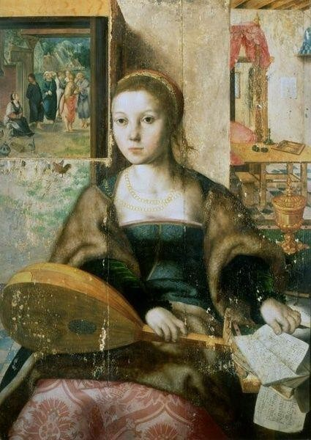Какой инструмент изображён на этой картине?
   * гитара
   * лютня
   * скрипка

**Ответ:** лютня.

# Всего за задание 3 – 1 балл.

1. 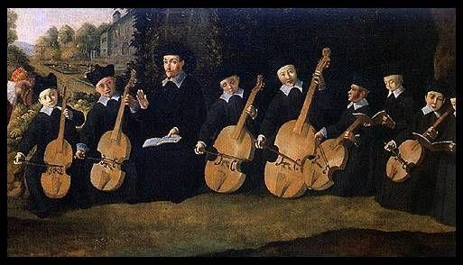Какие инструменты изображены на этой картине?
   * контрабасы
   * виолы
   * скрипки

**Ответ:** виолы.

# Всего за задание 4 – 1 балл.

1. 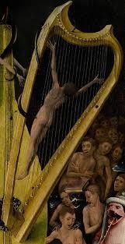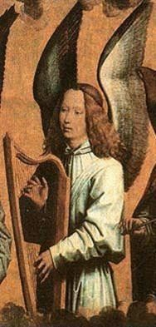Какой инструмент Вы видите на этих изображениях?
   * лютня
   * арфа
   * клавесин

**Ответ:** арфа.

# Всего за задание 5 – 1 балл.

1. **К какому семейству принадлежат все эти инструменты?**
   * смычковые
   * щипковые
   * струнные

**Ответ:** струнные.

# Всего за задание 6 – 1 балл.

**Всего за задание 1–6 – 9 баллов.**

**Задание 7**

Перед Вами фрагмент декорации восточной стены капеллы Сассетти в церкви Санта-Тринита во Флоренции, выполненной художником Доменико Гирландайо в 1483–1486 годах. В 1479 году в семье Франческо Сассетти, богатого банкира, который был доверенным лицом герцога Лоренцо Великолепного и управляющим банка Медичи, произошло несчастье: упав

с большой высоты, погиб его старший сын. Однако спустя несколько месяцев в том же году у пожилых супругов Франческо Сассетти и Неры Корси неожиданно родился мальчик, которого они назвали именем погибшего юноши. Это чудесное событие послужило причиной того, что в декорации капеллы в качестве центральных были выделены два сюжета – воскрешение мальчика святым Франциском Ассизским и поклонение пастухов. Руководствуясь особенностями живописных техник, Гирландайо выполнил сцену из жития святого, действие которой разворачивалось на улицах средневековой Флоренции, и эпизод из Евангелия в разных техниках, о преимуществах и недостатках которых много спорили мастера эпохи Возрождения. На первой Флоренция предстаёт как довольно пустой город, в ансамбле которого доминируют правильные геометрические фигуры и немногочисленные цвета. На второй мы видим сложноустроенное пространство окрестностей Вифлеема, украшенное пышной растительностью, уступами гор и античными руинами. Строение Вифлеема подчёркивает изысканная процессия, сопровождающая волхвов.

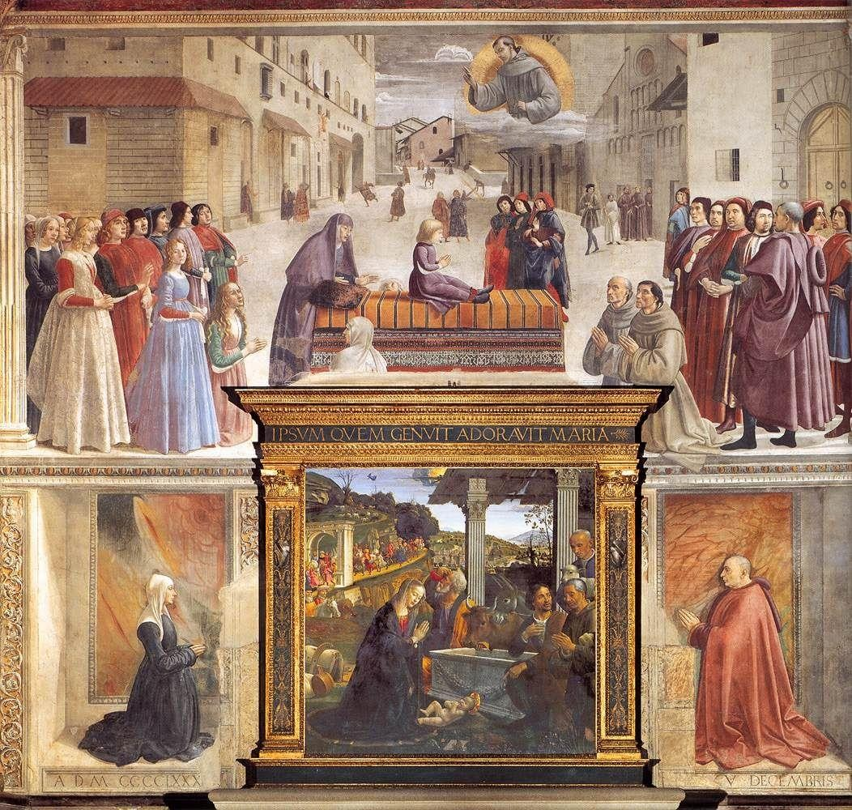Посмотрите на иллюстрацию, приведённую в задании.

В какой технике выполнен эпизод воскрешения мальчика святым Франциском? А. техника клеевой живописи

Б. масляная живопись

В. техника акриловой живописи Г. техника энкаустики

Д. темпера

**Ответ:** Д.

В какой технике выполнена сцена поклонения пастухов? А. техника клеевой живописи

Б. масляная живопись

В. техника акриловой живописи Г. техника энкаустики

Д. темпера

**Ответ:** Б.

Справа и слева от сцены Рождества изображены две коленопреклонённые фигуры. Кто это?

А. волхвы

Б. простые жители Вифлеема В. донаторы

Г. святые покровители семейства Сассетти

**Ответ:** В.

В пространстве архитектуры какой эпохи происходит сцена Рождества? А. эпохи Возрождения

Б. эпохи готики

В. эпохи романики Г. эпохи античности

**Ответ:** Г.

# За каждый правильный ответ – 1 балл. Всего за задание 7 – 4 балла.

**Задание 8–10**

В XV–XVII веках – эпоху Ренессанса и барокко – живописцы и скульпторы испытывали особый интерес к образу библейского царя Давида. Но если в XVII веке внимание мастеров было сосредоточено на внутренней жизни героя – сложных аспектах его взаимоотношений с Саулом, Вирсавией, пророком Нафаном, то в эпоху Возрождения наиболее притягательным был эпизод сражения юного Давида с гигантом и опытным воином Голиафом. Обращение к этой истории давало возможность показать тело героя – мощное и развитое – в интерпретации одних мастеров, хрупкое и грациозное – в интерпретации других.

Посмотрите на изображения статуй, собранные в задании.

|  |  |
| --- | --- |
| **1** | **2** |
| **3** | **4** |

|  |  |
| --- | --- |
| **5** | **6** |

1. Определите, какие из представленных скульптур были созданы в эпоху Возрождения, а какие – нет.

Заполните таблицу.

# Ответ:

|  |  |
| --- | --- |
| создано в эпоху Возрождения | 1, 4 |
| создано не в эпоху Возрождения | 2, 3, 5, 6 |

**За каждый правильный ответ – 1 балл. Всего за задание 8 – 6 баллов.**

1. Обратите внимание на позу, характер пластики и постамент каждой из скульптур. Опираясь на свои наблюдения, найдите **две** статуи Давида, созданные одним мастером, и отметьте их.

**Ответы:** 2, 5.

# За каждый правильный ответ – 1 балл. Всего за задание 9 – 2 балла.

1. Посмотрите на фрагмент фрески «Давид и Голиаф», написанной Микеланджело на одном из парусов потолка Сикстинской капеллы в Ватиканском дворце. Снова обратите внимание на позы героев и общую композицию работы. На какую из представленных скульптур повлияла трактовка этой сцены у Микеланджело?

Выберите её.

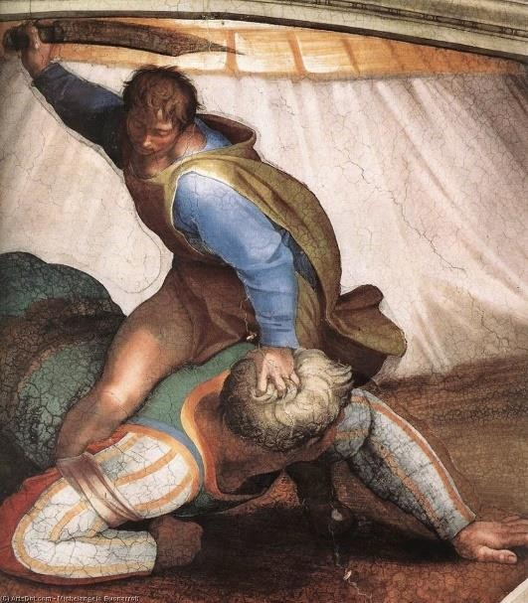

**7**

**Ответ:** 4.

# Всего за задание 10 – 1 балл.

**Всего за задание 8–10 – 9 баллов.**

**Задание 11**

Перед Вами ряд работ знаменитого флорентийского скульптора конца XIV – начала XV века Донателло. Это статуи, выполненные по светским и церковным заказам и предназначенные для очень разных пространств: они украшали палаццо, кампанилу, стояли на площадях, находились в интерьере храмов. Во всех них чувствуется опора на античные образцы, глубокое осмысление скульптором принципов древнегреческого и древнеримского построения круглой формы. Внимательно посмотрите на статуи, собранные в задании.

|  |  |
| --- | --- |
| 1. Донателло. Памятник Гаттамелате. 1453 | 2. Донателло. Амур-Атис. 1430-е |
| 3. Донателло. Пророк Аввакум (Цукконе). 1423–1425 | 4. Донателло. Святой Марк. 1411–1413 |

|  |  |
| --- | --- |
| 5. Донателло. Давид. ок 1440 | 6. Донателло. Кающаяся Мария Магдалина. 1453–1455 |
| 7. Донателло. Пророк Иеремия. 1423–1426 | 8. Донателло. Мадонна с младенцем. Фрагмент  алтарной композиции из собора Св. Антония в Падуе. 1447–1450 |

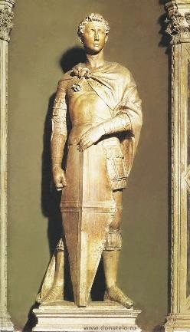

9. Донателло. Святой Георгий. 1415–1417

1. В каких скульптурах Донателло подчёркнуто использует древнегреческий хиазм?

**Ответ:** 2, 4, 5, 6, 7.

1. В каких произведениях мастер ориентируется на древнеримскую традицию скульптурного портрета?

**Ответ:** 1, 3, 4, 7.

1. Какая из представленных работ в наибольшей степени близка экспрессивной традиции храмовых скульптур Северного Возрождения?

**Ответ:** 6.

# За каждый правильный ответ – 1 балл. Всего за задание 11 – 10 баллов.

**Задание 12–15**

1. Перед Вами два фрагмента текстов искусствоведа Э. Гомбриха о работах немецких мастеров XV – начала XVI века Мартина Шонгауэра и Альбрехта Дюрера. Найдите изображения, которые описаны в каждом из фрагментов.

|  |  |
| --- | --- |
| 1 | 2 |
| 3 | 4 |

|  |  |
| --- | --- |
| 5 | 6 |
| 7 | 8 |

# Фрагмент 1

Стоит вооружиться лупой, дабы оценить тончайшее мастерство в трактовке сколов на камнях, цветов в расщелинах, плюща, ползущего по своду, шерсти животных и шевелюр пастухов. Но восхищение вызывает не только ремесленная тщательность. …В полуразрушенной капелле, превращённой в хлев, Пресвятая Дева опустилась на колени и, заботливо уложив Младенца на край плаща, творит над ним тихую молитву. Святой Иосиф с лампой в руке взирает на неё с отеческой тревожной нежностью. Благоговейно склонили головы вол и осёл. Смиренные пастухи уже собрались у порога, и лишь один

из них задержался вдали, внимая ангелу, несущему благую весть. Наверху, над аркой, появляется небесный хор, славящий мир на земле. Все эти мотивы были давно известны в христианском искусстве, но в том, как … смыкает их в едином пространстве, проявилась его творческая индивидуальность.

…Становится понятным, зачем ему понадобились архитектурные руины, – каменная кладка обеспечивает крепкое обрамление сцены, увиденной через пролом в стене. Развалины в глубине образуют тёмный фон, подчёркивающий контуры фигур, они же помогают избежать пустот, заполнить поверхность живой изобразительной тканью. При этом композиция выстроена с большой точностью: проведя две диагонали, мы увидим, что голова Марии располагается в месте их пересечения, то есть в самом центре листа.

**Ответ:** 7.

# Фрагмент 2

Все характерные приметы старого крестьянского двора с его облупившейся штукатуркой и падающей облицовкой, с разломами стен и прорастающими в них деревьями, с провалившейся кровлей, где приютились птичьи гнёзда, описаны с такой неспешной обстоятельностью, словно художник зачарован зрелищем этого обветшания. Мелкие человеческие фигурки почти затерялись в живописном антураже: под навесом нашла себе приют Мария, склонившаяся над Младенцем, а у колодца Иосиф осторожно переливает воду в узкогорлый кувшин. Пришедшие поклониться пастухи заблудились где-то в глубине, а чтобы отыскать предусмотренного традицией ангела, несущего весть о радостном событии, понадобится лупа. И всё же никто не решится утверждать всерьёз, что художник использовал евангельский сюжет для демонстрации своего умения рисовать развалины. Убогие постройки, приютившие смиренных скитальцев, овеяны атмосферой тихого благочестия, а замедленный медитативный ритм штрихов побуждает к длительному созерцанию, к размышлениям о таинствах Святой ночи. В таких вещах словно подводится итог позднеготическому искусству, доведя до высшей точки нараставшие в нём натуралистические тенденции.

**Ответ:** 3.

# За каждый правильный ответ – 1 балл. Всего за задание 12 – 2 балла.

1. А вот ещё один фрагмент – на сей раз из работы австрийского историка искусства О. Бенеша, в котором исследователь сравнивает между собой две другие работы Шонгауэра и Дюрера, видя в них переход от эпохи поздней готики к Возрождению.

# Фрагмент 3

Эта картина является великолепным воплощением позднеготического представления о Богоматери. Несмотря на уравновешенную композицию и выделение основных акцентов, она отличается беспокойным движением, характерным для духа времени. Драпировки и одежды динамичны; складки изгибаются, контуры вибрируют; формы ломки и колючи. Натуралистически наблюденные детали, например, в изображении лиц и рук, выдержанных в строго немецком вкусе, далёком от итальянского идеала красоты, а также птиц и цветов, рассеянных на отвлечённом золотом фоне, не изменяют орнаментально- графический характер целого. Всё основано на выразительных линиях …

Сюжет тот же самый: Мадонна, венчаемая ангелами, и ребёнок, развлекающийся с птицами и цветами. Но какая потрясающая разница! Треугольная композиция построена теперь с пластической объёмностью. Тяжеловесная фигура Марии заполняет всё пространство; в её контуры вписаны фигуры детей. Исчезла готическая хрупкость. В руках – сила и крепость. Головы – это сферические округлости, а лица наделены чертами идеальной красоты. Мария представлена на фоне парчовой драпировки среди светлого пейзажа… Сверкающий свет оживляет красочность и пластичность всего изображённого. В течение короткого времени художественные цели и идеи изменились коренным образом почти во всех отношениях.

О каких картинах идёт речь в статье?

**Ответ:** 1, 6.

# За каждый правильный ответ – 1 балл. Всего за задание 13 – 2 балла.

1. С точки зрения исследователя, в чём состоит сходство этих живописных изображений?

А. в технике Б. в цвете

В. в контурах

Г. в композиции

**Ответ:** Г.

# Всего за задание 14 – 1 балл.

1. Какие два аспекта, с точки зрения исследователя, в наибольшей степени отражают переход Дюрера к ренессансному построению формы в описанной работе?

А. колористическое решение Б. светотеневая моделировка В. сюжет

Г. рисунок линий

Д. пластическая объёмность Е. композиция

**Ответ:** Б, Д.

# За каждый правильный ответ – 1 балл. Всего за задание 15 – 2 балла.

**Всего за задание 12–15 – 7 баллов.**

**Задание 16–18**

В этом задании Вам предстоит подумать о творчестве Андреа Палладио. Первые два изображения – фотографии театра Олимпико в городе Виченца. Этот театр в конце жизни проектировал А. Палладио. На других иллюстрациях задания собраны постройки нескольких архитекторов эпохи Возрождения. Также в качестве источника у Вас есть фрагмент театроведческого описания театра Олимпико С. Мокульского.

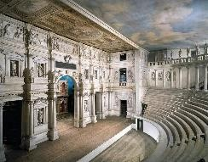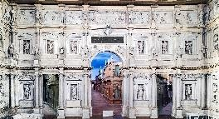

Театр Олимпико в городе Виченце

|  |  |
| --- | --- |
| 1 | 2 |
| 3 | 4 |

|  |  |
| --- | --- |
| 5 | 6 |

«Новый тип закрытого театра был создан в Италии на основе изучения античной театральной архитектуры.

Принципы постройки были заимствованы у римского архитектора Витрувия (вторая половина I в. до н. э.). <…>

Архитектор Себастьяно Серлио (1475–1552) изложил в своей книге "Об архитектуре" (1545) принципы Витрувия применительно к тем условиям, в которых могли строиться театральные здания Италии этого времени. <…>

Итальянские архитекторы представляли сцену и зрительный зал как некое единое гармоническое целое. Уже Серлио положил много трудов на то, чтобы найти принципы этой художественной гармонии. Лучше и полнее, чем Серлио, осуществил идею единства сцены и зрительного зала величайший архитектор позднего Возрождения Андреа Палладио (1518–1580) в выстроенном по его проекту и планам Олимпийском театре в Виченце. Палладио умер, едва успев начать постройку (1580), и она была завершена (1584) его сыном и его учеником Винченцо Скамоцци.

<…> Зрительный зал отделяется от просцениума полукруглой орхестрой. Просцениум Олимпийского театра почти вдвое глубже, чем просцениум у Серлио. С двух сторон просцениума находятся двери, по бокам которых расположены ниши со статуями, а над ними – по ложе.

Просцениум ограничен сзади роскошной двухъярусной стеной с двумя рядами коринфских колонн, поставленныъ одна над другими; между колоннами устроены ниши, в которых стоят статуи античных богов и героев. Над вторым ярусом расположены рельефы, изображающие мифологические сцены. В стене просцениума имеется три двери; из них более широкая, средняя, называется, как в античном театре, "царскими вратами". Через эти три двери открывается вид на перспективную декорацию "идеального города", состоящую из трёх улиц и ответвляющихся от главной улицы двух переулков. Все улицы на сцене Олимпийского театра построены по принципу Серлио: они сужаются по мере своего отдаления от зрителя и поднимаются на одну пятую своей глубины. Здания в глубине сцены имеют всего один метр высоты. Таким

образом, актёры в театре Палладио, как и в театре Серлио, не могут ходить по улицам во избежание нарушения перспективы.

Все здания на улицах "идеального города" сооружены из дерева, покрытого штукатуркой. Сделано это для прочности; при этом следует учесть, что декорации в Олимпийском театре никогда не менялись, так как он был предназначен исключительно для постановки трагедий».

*С. Мокульский. История западноевропейского театра.*

**Часть 1**

1. Посмотрите внимательно на фотографии Олимпийского театра. Прочитайте текст С. Мокульского. Подумайте, как организовано пространство сцены театра в Виченце? Какие конструктивные и декоративные приёмы использует А. Палладио? Обратите внимание на пропорции и ритмический рисунок; на роль детали в архитектурной композиции; на соотношение вертикальных и горизонтальных построений.

Обратитесь к остальным иллюстрациям (1, 2, 3, 4, 5, 6). Сопоставьте эти изображения с фотографиями театра Олимпико. Обобщив свои наблюдения, ответьте на вопрос:

Какие постройки принадлежат Андреа Палладио? Выберите **три** верных ответа.

**Ответы:** 2, 3, 6.

# За каждый правильный ответ – 2 балла. Всего за задание 16 – 6 баллов.

**Часть 2**

1. В 1983 году в издательстве «Изобразительное искусство» вышел набор открыток «История западноевропейского театра. Выпуск 1». Посмотрите, пожалуйста, на изображения, представленные в задании. Подумайте, какие театральные пространства хронологически или типологически относятся к эпохе Ренессанса?

|  |  |
| --- | --- |
| **1** | **2** |

|  |  |
| --- | --- |
| **3** | **4** |
| **5** | **6** |
| **7** | **8** |

Заполните таблицу.

# Ответ:

|  |  |
| --- | --- |
| театральное пространство, которое хронологически или  типологически относится к эпохе Ренессанса | 1, 3, 6 |
| театральное пространство, которое не относится к эпохе  Ренессанса | 2, 4, 5, 7, 8 |

**За каждый правильный ответ – 1 балл. Всего за задание 17 – 8 балла.**

# Часть 3

1. Перед вами изображения театральных масок разных периодов и культур. Внимательно посмотрите и подумайте, какие маски относятся к комедии дель арте.

|  |  |
| --- | --- |
| **1** | **2** |
| **3** | **4** |
| **5** | **6** |

|  |  |
| --- | --- |
| **7** | **8** |
| **9** | **10** |

Заполните таблицу.

# Ответ:

|  |  |
| --- | --- |
| маска/маски комедии дель арте | 3, 6, 7, 10 |
| маска/маски не относятся к комедии дель арте | 1, 2, 4, 5, 8, 9 |

**За каждый правильный ответ – 0,5 балл. Всего за задание 18 – 5 баллов.**

# Всего за задание 16–18 – 19 балла.

**Задание 19**

В эпоху Возрождения многие немецкие и нидерландские живописцы путешествовали в Италию, чтобы самостоятельно познакомиться с произведениями своих современников и памятниками античности. Часто по возвращении на родину они создавали работы, восходившие к определённому итальянскому образцу – работе, особенно поразившей художника во время путешествия. Иначе познакомиться с выдающимися произведениями итальянского искусства можно было, рассматривая сделанные с них гравюры, которые в большом количестве ходили на севере Европы. Однако, даже создавая произведения «по мотивам» работ, виденных в путешествии, северные мастера иначе видели место человека в мире, его взаимоотношения с Богом и природой, по-другому относились к античности, с которой не были напрямую связаны в историческом прошлом. Поэтому в их работах иначе ставятся акценты, по-другому строятся композиция и колорит.

Посмотрите на восемь произведений итальянского и Северного Возрождения, собранные в задании. Разбейте их на пары, исходя из общности сюжета или предмета изображения. Впишите номера изображений в таблицу.

|  |  |
| --- | --- |
| **1** | **2** |
| **3** | **4** |

|  |  |
| --- | --- |
| **5** | **6** |
| **7** | **8** |

Также в каждом случае определите, какая из картин была написана художником, а какая – живописцем Северного Возрождения.

Заполните таблицу.

# Ответ:

|  |  |  |
| --- | --- | --- |
|  | **Италия** | **Северное возрождение** |
| пара № 1 | 3 | 1 |
| пара № 2 | 8 | 2 |
| пара № 3 | 4 | 7 |
| пара № 4 | 6 | 5 |

**За каждый правильный ответ – 1,5 балла. Всего за задание 19 – 12 баллов.**